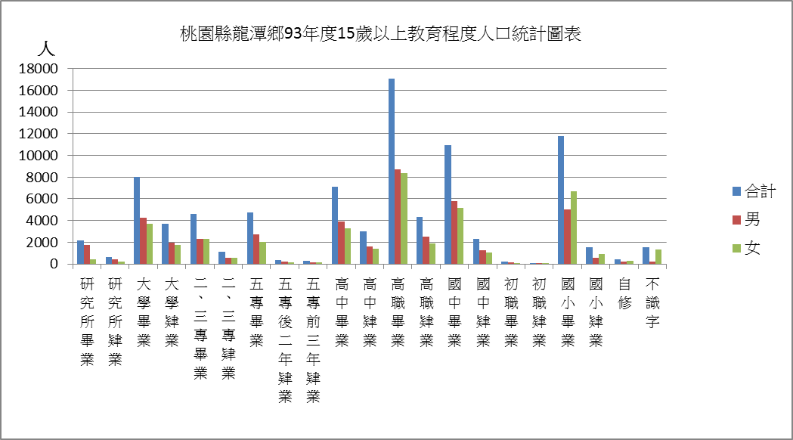
教育程度 | 合計 | 男 | 女
研究所畢業 | 2165 | 1733 | 432
研究所肄業 | 600 | 391 | 209
大學畢業 | 7986 | 4253 | 3733
大學肄業 | 3675 | 1934 | 1741
二、三專畢業 | 4613 | 2319 | 2294
二、三專肄業 | 1142 | 563 | 579
五專畢業 | 4719 | 2709 | 2010
五專後二年肄業 | 363 | 205 | 158
五專前三年肄業 | 294 | 122 | 172
高中畢業 | 7147 | 3879 | 3268
高中肄業 | 2994 | 1607 | 1387
高職畢業 | 17050 | 8701 | 8349
高職肄業 | 4359 | 2491 | 1868
國中畢業 | 10952 | 5764 | 5188
國中肄業 | 2281 | 1244 | 1037
初職畢業 | 191 | 144 | 47
初職肄業 | 26 | 19 | 7
國小畢業 | 11759 | 5036 | 6723
國小肄業 | 1508 | 578 | 930
自修 | 451 | 182 | 269
不識字 | 1533 | 184 | 1349
總計 | 85808 | 44058 | 41750

